

日常运动监测系统

数据库设计报告

文件状态：  [√] 草稿  [ ] 正式发布  [ ] 正在修改 | 文件标识： | Company-Project-SD-DATABASE
文件状态：  [√] 草稿  [ ] 正式发布  [ ] 正在修改 | 当前版本： | 1.0
文件状态：  [√] 草稿  [ ] 正式发布  [ ] 正在修改 | 作 者： | 沈昊 冉云天 孙郡杰 王昕宇
文件状态：  [√] 草稿  [ ] 正式发布  [ ] 正在修改 | 完成日期： | 2026-5-23

版 本 历 史

版本/状态 | 作者 | 参与者 | 起止日期 | 备注
1.0 | 沈昊 | 冉云天、孙郡杰、王昕宇 | 2026.5.23

目 录
0. 文档介绍 4
0.1 文档目的 4
0.2 文档范围 4
0.3 读者对象 4
0.4 参考文献 4
0.5 术语与缩写解释 4
1. 数据库环境说明 5
2. 数据库的命名规则 5
3. 逻辑设计 5
4. 物理设计 5
4.0 表汇总 5
4.1 表A 6
4.n 表N 6
5. 安全性设计 6
5.1 防止用户直接操作数据库的方法 6
5.2 用户帐号密码的加密方法 6
5.3 角色与权限 7
6. 优化 7
7. 数据库管理与维护说明 7

0. 文档介绍

0.1 文档目的
本文档详细描述了日常运动系统的数据库设计方案，包括数据库环境说明、命名规则、逻辑设计、物理设计、安全性设计、优化策略以及数据库管理与维护说明，为开发人员和数据库管理员提供完整的数据库设计参考。

0.2 文档范围
本文档涵盖日常运动系统的核心数据库设计，包括用户管理、运动记录、训练计划、社区论坛等模块的数据库表结构、关系映射、安全性设计及优化建议。

0.3 读者对象
系统开发人员，数据库管理员，项目架构师，测试工程师

0.4 参考文献
编号 | 参考资料 | 作者
1 | 《软件工程（第四版）》，高等教育出版社，2019 | 齐治昌等

0.5 术语与缩写解释

缩写、术语 | 解 释
userType | 用户类型：0-管理员，1-普通用户
recordType | 记录类型：0-自由运动，1-计划打卡
auditState | 审核状态：0-未审核，1-已通过，2-已拒绝
planType | 计划状态：0-未上架，1-已上架
FK | 外键（Foreign Key）
PK | 主键（Primary Key）

1. 数据库环境说明

项目 | 配置
数据库类型 | MySQL 8.0+
数据库名称 | daily_exercise_db
字符集 | utf8mb4
排序规则 | utf8mb4_general_ci
端口 | 3306
应用服务端口 | 8082
连接驱动 | mysql-connector-j

2. 数据库的命名规则
2.1 数据库命名
数据库名使用小写字母，单词间用下划线分隔；
示例：daily_exercise_db

2.2 表命名
表名使用小写字母，单词间用下划线分隔；
使用复数或业务名称；
示例：user、ordinary_user、training_plan

2.3 字段命名
字段名使用小写字母，单词间用下划线分隔；
ID 字段统一使用 表名ID 格式；
示例：userID、postID、recordID

2.4 约束命名
外键约束格式：fk_当前表_关联表；
示例：fk_ordinary_user_user、fk_post_author

3. 逻辑设计
3.1 ER 图概述

系统包含以下核心实体及其关系：

用户：user（基础用户）→ administrator（管理员）/ ordinary\_user（普通用户）
运动：sports\_event（运动项目）→ exercise\_record（打卡记录）
计划：training\_plan（训练计划）→ exercise\_record（打卡记录）
社区：post（主题帖）→ comment（评论）→ favorite（收藏）

3.2 实体关系说明

1. user 与 administrator/ordinary\_user：1:1 继承关系
2. ordinary\_user 与 exercise\_record：1:N 关系（一个用户有多条打卡记录）
3. ordinary\_user 与 training\_plan：1:N 关系（一个用户可以创建多个训练计划）
4. ordinary\_user 与 post：1:N 关系（一个用户可以发布多个帖子）
5. post 与 comment：1:N 关系（一个帖子可以有多条评论）
6. ordinary\_user 与 comment：1:N 关系（一个用户可以发表多条评论）
7. ordinary\_user 与 favorite：1:N 关系（一个用户可以有多个收藏）
8. sports\_event 与 exercise\_record：1:N 关系（一个运动项目可以有多条打卡记录）

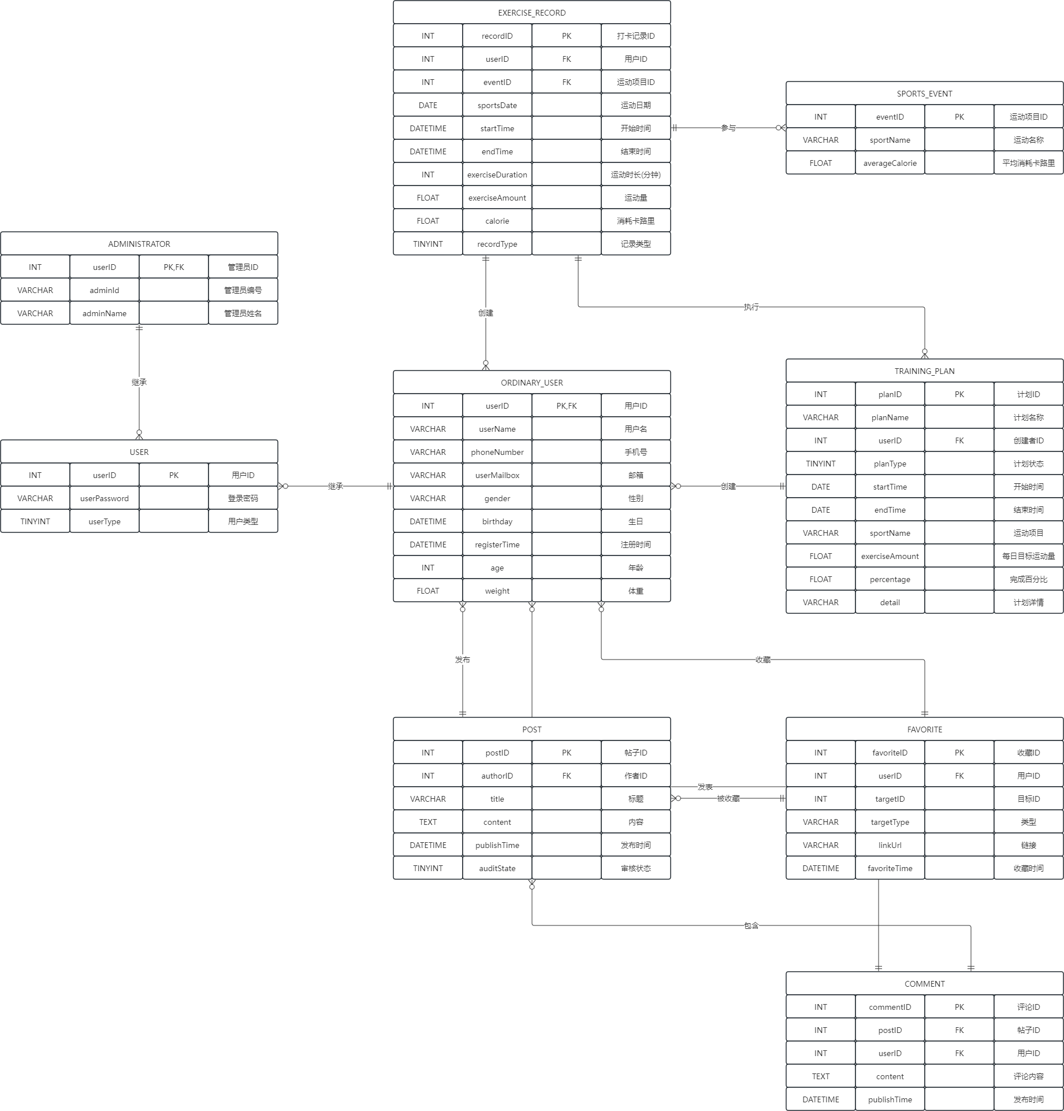

4. 物理设计

4.0 表汇总
表名 | 功能说明
user | 用户登录表
administrator | 管理员表
ordinary_user | 普通用户表
sports_event | 运动项目表
exercise_record | 打卡记录表
training_plan | 训练计划表
post | 主题帖表
comment | 评论表
favorite | 收藏表

4.1 表1
表名 | user
列名 | 数据类型（精度范围） | 空/非空 | 约束条件
userID | INT | 非空 | PK, AUTO_INCREMENT
userPassword | VARCHAR(200) | 非空 | NOT NULL
userType | TINYINT | 非空 | NOT NULL
补充说明 | 用户登录表，存储所有用户的登录凭证

4.2 表2
表名 | administrator
列名 | 数据类型（精度范围） | 空/非空 | 约束条件
userID | INT | - | PK, FK
userName | VARCHAR(100) | NULL | -
phoneNumber | VARCHAR(11) | NULL | UNIQUE
补充说明 | 管理员表，继承自 user 表

4.3 表3
表名 | ordinary_user
列名 | 数据类型（精度范围） | 空/非空 | 约束条件
userID | INT | - | PK, FK
userName | VARCHAR(100) | NULL | -
phoneNumber | VARCHAR(11) | NULL | UNIQUE
userMailbox | VARCHAR(100) | NULL | UNIQUE
gender | VARCHAR(10) | NULL | -
birthday | DATETIME | NULL | -
registerTime | DATETIME | NULL | -
age | INT | NULL | -
weight | FLOAT | NULL | -
补充说明 | 普通用户表，继承自 user 表，存储用户详细信息

4.4 表4
表名 | sports_event
列名 | 数据类型（精度范围） | 空/非空 | 约束条件
eventID | INT | - | PK, AUTO_INCREMENT
sportName | VARCHAR(200) | NULL | -
averageCalorie | FLOAT | NULL | -
补充说明 | 运动项目表，定义系统支持的运动类型及其消耗
初始数据：
运动名称 | 平均消耗卡路里
慢走 | 4.08
快走 | 6.42
慢跑 | 9.69
跑步 | 11.43
游泳 | 7.00
骑行 | 7.93
跳绳 | 11.67
瑜伽 | 3.50
力量训练 | 5.83

4.5 表5
表名 | exercise_record
列名 | 数据类型（精度范围） | 空/非空 | 约束条件
recordID | INT | - | PK, AUTO_INCREMENT
userID | INT | - | NOT NULL, FK
sportsDate | DATE | NULL | -
eventID | INT | NULL | FK
startTime | DATETIME | NULL | -
endTime | DATETIME | NULL | -
exerciseDuration | INT | NULL | -
exerciseAmount | FLOAT | NULL | -
calorie | FLOAT | NULL | -
recordType | TINYINT | 0 | -
补充说明 | 打卡记录表，存储用户每次运动的详细数据

4.6 表6
表名 | training_plan
列名 | 数据类型（精度范围） | 空/非空 | 约束条件
planID | INT | - | PK, AUTO_INCREMENT
planName | VARCHAR(200) | NULL | -
userID | INT | NULL | FK
planType | TINYINT | 0 | -
startTime | DATE | NULL | -
endTime | DATE | NULL | -
sportName | VARCHAR(200) | NULL | -
exerciseAmount | FLOAT | NULL | -
percentage | FLOAT | NULL | -
detail | VARCHAR(255) | NULL | -
补充说明 | 训练计划表，存储用户创建或系统提供的训练计划

4.7 表7
表名 | post
列名 | 数据类型（精度范围） | 空/非空 | 约束条件
postID | INT | - | PK, AUTO_INCREMENT
authorID | INT | NULL | FK
title | VARCHAR(200) | NULL | -
content | TEXT | NULL | -
publishTime | DATETIME | NULL | -
auditState | TINYINT | 0 | -
补充说明 | 主题帖表，存储用户在论坛发布的帖子

4.8 表8
表名 | comment
列名 | 数据类型（精度范围） | 空/非空 | 约束条件
commentID | INT | - | PK, AUTO_INCREMENT
postID | INT | NULL | FK
userID | INT | NULL | FK
content | TEXT | NULL | -
publishTime | DATETIME | NULL | -
补充说明 | 评论表，存储用户对主题帖的评论

4.9 表9
表名 | favorite
列名 | 数据类型（精度范围） | 空/非空 | 约束条件
favoriteID | INT | - | PK, AUTO_INCREMENT
userID | INT | NULL | FK
targetID | INT | NULL | -
targetType | VARCHAR(20) | NULL | -
linkUrl | VARCHAR(255) | NULL | -
favoriteTime | DATETIME | NULL | -
补充说明 | 收藏表，存储用户收藏的帖子或计划

5. 安全性设计

5.1 防止用户直接操作数据库的方法
1. 应用层访问控制
所有数据库操作通过应用程序接口进行；
使用 MyBatis 等 ORM 框架进行参数化查询，防止 SQL 注入；
禁止在代码中拼接 SQL 语句。
2. 数据库用户权限管理
应用程序使用最小权限原则；
只授予必要的 SELECT、INSERT、UPDATE、DELETE 权限；
禁止应用程序账号拥有 ALTER、DROP、CREATE 等权限。
3. 网络安全
数据库服务器只允许应用服务器访问；
使用防火墙限制 IP 访问；
采用 SSL/TLS 加密数据库连接。

5.2 用户帐号密码的加密方法
1. 密码存储
使用 BCrypt 算法进行密码加密；
不存储明文密码，只存储加密后的哈希值；
密码字段长度设置为 VARCHAR(200) 以适应加密后的长度。
2. 密码策略
强制密码长度不少于 6 位；
建议包含大小写字母、数字和特殊字符组合；
定期提示用户修改密码。
3. 登录安全
实现登录失败次数限制；
敏感操作需要二次验证；
使用 HTTPS 传输登录信息。

5.3 角色与权限

角色 | 可以访问的表与列 | 操作权限
普通用户 | user 表- userID（只读）- userPassword（读写自己的）- userType（只读） | SELECT（自己的数据）UPDATE（自己的 userPassword）
普通用户 | ordinary_user 表- 所有字段（读写自己的记录） | SELECT（自己的数据）UPDATE（自己的记录）
普通用户 | sports_event 表- 所有字段（只读） | SELECT
普通用户 | exercise_record 表- 所有字段（读写自己的记录） | SELECT（自己的数据）INSERTUPDATE（自己的记录）DELETE（自己的记录）
普通用户 | training_plan 表- 所有字段（读写自己的，只读已上架的） | SELECT（自己的 + 已上架的）INSERTUPDATE（自己的未上架记录）DELETE（自己的未上架记录）
普通用户 | post 表- 所有字段（读写自己的，只读已审核的） | SELECT（自己的 + 已审核的）INSERT（需审核）UPDATE（自己的未审核记录）DELETE（自己的未审核记录）
普通用户 | comment 表- 所有字段（读写自己的） | SELECT（自己的数据）INSERT、DELETE（自己的记录）
普通用户 | favorite 表- 所有字段（读写自己的） | SELECT（自己的数据）INSERT、DELETE（自己的记录）
管理员 | user 表- 所有字段（读写） | SELECT、UPDATE（userType）DELETE
管理员 | administrator 表- 所有字段（读写自己的） | SELECT（自己的数据）UPDATE（自己的数据）
管理员 | ordinary_user 表- 所有字段（读写） | SELECT、UPDATE、DELETE
管理员 | sports_event 表- 所有字段（读写） | SELECT、INSERT、UPDATE、DELETE
管理员 | exercise_record 表- 所有字段（读全部，不可修改） | SELECT
管理员 | training_plan 表- 所有字段（读写） | SELECT、INSERT、UPDATE（包含上架操作）DELETE
管理员 | post 表- 所有字段（读写，包含审核） | SELECT、UPDATE（包含审核操作）DELETE
管理员 | comment 表- 所有字段（读全部，可删除） | SELECT、DELETE（违规内容）
管理员 | favorite 表- 所有字段（读全部，不可修改） | SELECT

6. 优化

优先级 | 优化对象（目标） | 措施
高 | 查询性能优化 | 1. 在 exercise_record 表的 userID、sportsDate 字段建立复合索引2. 在 post 表的 authorID、publishTime、auditState 字段建立索引3. 在 comment 表的 postID、userID 字段建立索引4. 在 training_plan 表的 userID、planType 字段建立索引5. 所有查询避免 SELECT *，只查询必要字段6. 大表查询必须使用 LIMIT 分页，避免全表扫描
高 | 索引策略优化 | 1. 所有主键自动创建索引（已实现）2. 所有外键字段建立普通索引（已实现）3. 定期分析慢查询日志，识别低效查询4. 避免在频繁更新的列上建立过多索引（时间与空间折衷）5. 使用复合索引优化多条件查询场景6. 定期使用 OPTIMIZE TABLE 优化表碎片
中 | 缓存策略实施 | 1. 将 sports_event 表数据加载到 Redis 缓存（降低数据库读取压力）2. 用户会话信息使用缓存存储（减少查询次数）3. 热门帖子和训练计划使用缓存（提高访问速度）4. 设置合理的缓存过期时间（数据一致性与性能折衷）5. 采用旁路缓存模式，数据变更时及时更新缓存
中 | 数据库参数调优 | 1. 调整 innodb_buffer_pool_size 为内存的 70%-80%（提高缓存命中率）2. 调整 innodb_log_file_size 为 256M-512M（提高写入性能）3. 开启慢查询日志，设置 long_query_time = 24. 调整 max_connections 根据并发量设置5. 优化 query_cache_size（如适用）
低 | 分库分表规划 | 1. 当 exercise_record 单表超过 500 万条时，按用户 ID 或时间范围分表2. 当 post 单表超过 100 万条时，按创建时间或用户 ID 分表3. 当 comment 单表超过 200 万条时，按 postID 范围分表4. 采用读写分离架构，主库负责写入，从库负责读取（性能与一致性折衷）
低 | 表结构优化 | 1. 考虑对 post 表的 content 字段进行垂直拆分（大字段单独存储）2. 对 exercise_record 表考虑按日期进行水平分区3. 定期清理过期的历史数据（降低存储空间）4. 适度反规范化处理，减少 JOIN 查询（空间换时间）

7. 数据库管理与维护说明
7.1 备份策略

1. 日常备份
每日凌晨 2:00 进行全量备份；
保留最近 7 天的备份文件；
备份文件异地存储。
2. 增量备份
每 4 小时进行二进制日志备份；
保留最近 3 天的增量备份。
3. 备份验证
每周进行一次备份恢复测试；
验证备份文件的完整性和可用性。

7.2 数据迁移
1. 迁移前准备
制定详细的迁移计划；
准备回滚方案；
进行完整备份。
2. 迁移操作
选择业务低峰期进行；
先在测试环境验证；
监控迁移过程，记录日志。
3. 迁移后验证
检查数据完整性；
验证业务功能正常；
性能测试和压力测试。

7.3 监控与告警
1.性能监控
CPU、内存、磁盘使用率；
数据库连接数；
慢查询统计；
表空间使用率。
2.告警设置
磁盘使用率超过 80% 告警；
慢查询数量异常告警；
连接数超过阈值告警；
主从延迟告警。
3.日志管理
保留 30 天的错误日志；
保留 7 天的慢查询日志；
定期清理和归档日志。

7.4 定期维护任务

任务 | 频率 | 说明
数据表优化 | 每周 | 优化表碎片，重建索引
统计信息更新 | 每周 | 更新表统计信息，优化查询计划
慢查询分析 | 每日 | 分析慢查询日志，优化 SQ  L
安全审计 | 每月 | 检查用户权限和安全事件
容量评估 | 每月 | 评估存储使用情况，规划扩容

